联芯科技无线网络配置说明

一：查看计算机是否已下载到了无线网络配置信息

在控制面板的网络连接中，右击无线网络适配器并执行“属性”，如果在“无线网络配置”选项卡中，已经出现了名为LeadcoreWIFI的无线网络配置，说明配置已下载成功，可以直接进行连接。

如果没有出现，可能是由于该计算机在启动时未连接网络，请插入网线并刷新策略，方法请见《二：刷新组策略下载无线网络配置信息》，也可能是该计算机未加入域，请将计算机拿到信息技术部进入加入域的操作。
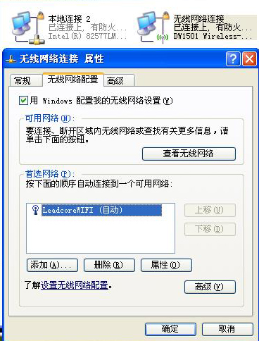

二：刷新组策略下载无线网络配置信息（仅适用于已加入域的计算机）

在运行中执行“cmd”，在打开的命令行提示符中执行命令“gpupdate /force”从服务器上下载无线网络配置信息。以下画面的输出代表该命令已成功完成。
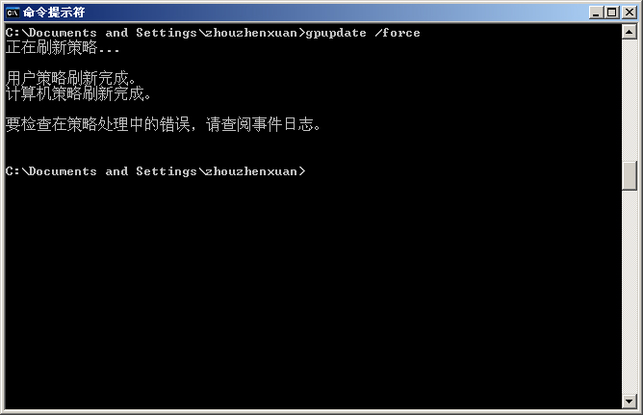

也可以再执行命令“gpresult”检查配置信息下载是否成功，如下图，如果“无线网络”的字样出现在“计算机设置”下的“已应用的组策略对象”中，表明配置信息已成功下载。
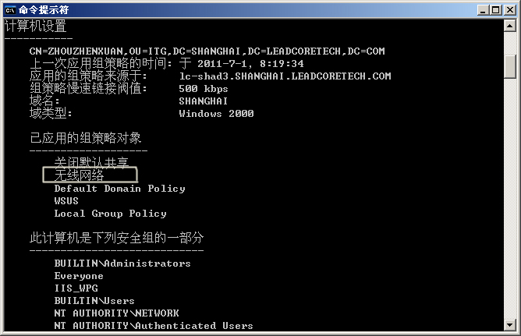

三：安装有dell无线网卡实用程序的客户端确保没有使用该工具来管理无线网络

如果您正在使用dell的无线网卡实用程序来管理着无线网络，连接无线网络的尝试将失败。请通过控制面板进入dell无线网卡实用程序的工具设置界面，释放它的管理权。
